Вторник 21.04
Тема: Механизмы реализации и защиты прав и свобод человека и гражданина в РФ.
РФдә кеше һәм граждан хокукларын һәм ирекләрен гамәлгә ашыру һәм яклау механизмнары.
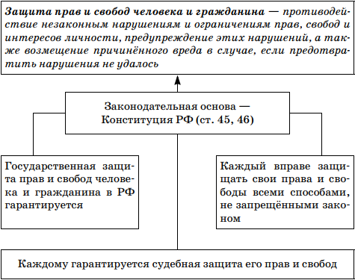

Способы защиты прав и свобод человека и гражданина
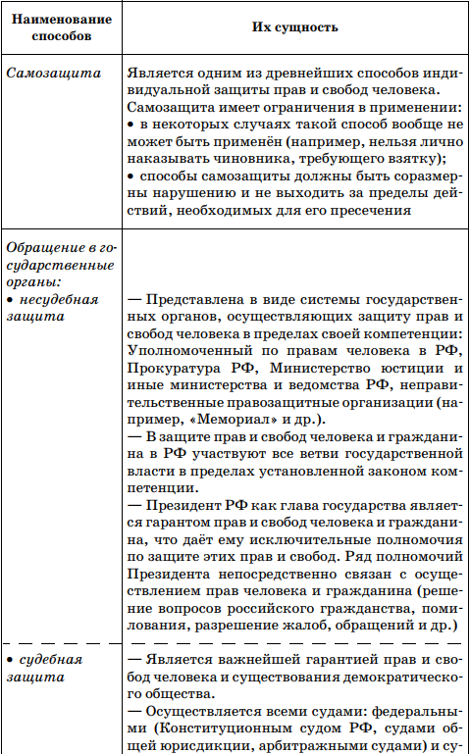
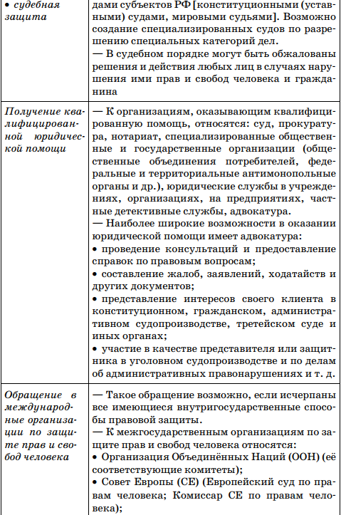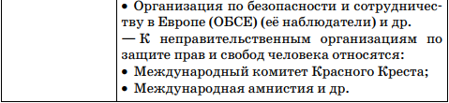

- https://videouroki.net/video/21-miekhanizm-riealizatsii-i-zashchity-prav-chielovieka.html
- Прочитать параграф.
- Выписать ключевые понятия.

Домашн. задание.

- Выучить ключевые понятия.
- Выучить способы реализации способы защиты прав и свобод человека и гражданина

